Неудачное интерфейсное решение
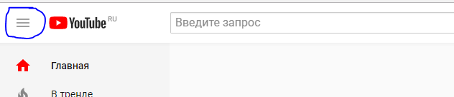
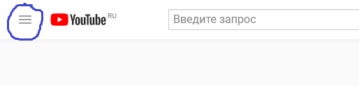
На главной странице youtube.com иконка кнопки меню в открытом состоянии и в закрытом никак не меняется, поэтому не понятно, что должна сделать эта кнопка в данный момент: открыть меню или закрыть. Было бы удобнее, если бы в открытом состоянии иконка отображалась в форме крестика.

Удачное интерфейсное решение
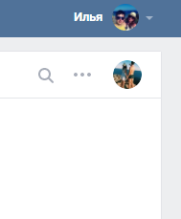
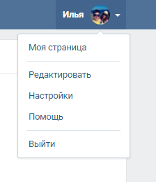

Меню пользователя vk.com в активном состоянии выделяется затемнением, в неактивном – выделение снимается. Благодаря этому пользователю понятно, в каком состоянии находится меню – активное или нет.

